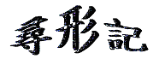
圖形名稱 | 三角形數目 | 拼砌方法

